KICSI HANG VERSÉNEKLŐ EGYÜTTES
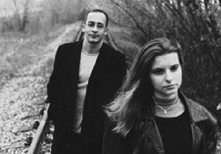
A galántai Magángimnáziumban 1999 tavaszán a végzős diákok részére műsor készült: az osztály egyik tanulója énekelt, az osztályfőnök gitáron kísérte - megesik az ilyen. És mivel a műsor történetesen jól sikerült, felvetődött a folytatás lehetősége Ez lehetett a kicsi hang első kezdete. Egy évvel később ez a két ember bátorságukat összeszedegetve úgy döntött, hogy Sinka István Sötét esztendők és József Attila Gyermekké tettél című verseinek megzenésítéseivel vállalják a megmérettetést a szlovákiai magyarság kulturális nagyfesztjén, a Tompa Mihály Vers- és Prózamondó Versenyen, Gömörország fővárosában, Rimaszombatban. Talán ez volt a kezdetek sorában a második…

Az együttes tagjai:
- Borbély Katalin – ének, furulya, gitár, kazu, metallofon, ritmushangszerek
- Menyhárt József – ének, gitár, szájharmonika

KAPCSOLÓDÁSOK (kattintson):

Vándor verséneklő együttes
"Azt adok, mit vajmi ritkán kaptok,
Ti Királyok, nyílt őszinte szót,
Ahogy tetszik, köszönjétek meg, vagy
Büntessétek a fölszólalót;"
/Petőfi Sándor: A Királyokhoz/

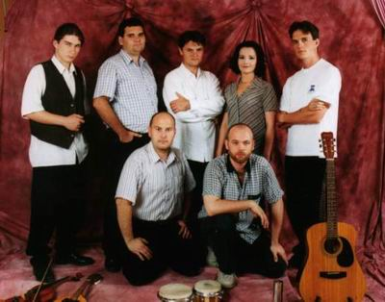
Az együttes az érsekújvári Keresztény Katolikus Ifjúsági Énekkar tagjaiból alakult 1999-ben. Vezetője Stugel Tibor. Az élő zene iránti érdeklődésnek köszönhetően együttesünk számtalan felkérést kap nemcsak Felvidékről, de Magyarországról is. Célunk az, hogy a versek megzenésítésével közelebb hozzuk a hallgatósághoz a már-már feledésbe merült verseket. Zenénk rövid idő alatt belopta magát közönségünk szívébe. Meg kell említeni, hogy együttesünk sokat köszönhet Kürthy Lajosnak és Berényi Margitnak, akik révén bekerültünk egy társaságba, melynek ösztönzője Dinnyés József. Évente megrendezik a Magyar Énekmondók Találkozóját Szombathelyen, s e találkozón együttesünk három alkalommal is részt vett (2000 - 2002). Dinnyés Jóskának köszönhetően lehetőségünk nyílt a bemutatkozásra Budapesten, Hévízen, Szentgotthárdon, Körmenden. Szerepeltünk még Nagykanizsán, Esztergomban, Pozsonyban, Dunaszerdahelyen, Érsekújvárban és a környék falvaiban. Két ízben részt vettünk a komáromi Borostyán Fesztiválon (2000, 2002), ahol olyan hírességekkel léptünk színpadra, mint Sebestyén Márta és a Muzsikás együttes, a Kaláka, illetve a Vujicsics együttes. 2000-ben a Tompa Mihály Országos Vers- és Prózamondó Versenyen a megzenésített versek kategóriájában együttesünk 1. helyezést ért el. Az együttes 2001-ben hozzálátott első lemezének elkészítéséhez, amely a Kulturális Minisztérium Kisebbségi Osztálya, Érsekújvár város önkormányzata és az Illyés Közalapítvány támogatásával készült. Az albumot, melynek címe "Szememben hordozlak" 2002. február 10-én mutattuk be telt ház előtt az érsekújvári Csemadok székházban.
2002-ben Érsekújvár önkormányzata Csanda Endre polgármester javaslatára zenekarunknak is odaítélte Érsekújvár Polgármesterének Díját, melyet 2002. október 26-án vettünk át.
Együttesünk szívesen vállal szereplést különféle rendezvényeken, iskolákban, de önálló esttel is gazdagíthatjuk egy-egy város, község vagy klub kulturális életét.

KAPCSOLÓDÁSOK (kattintson):

